Эссе «Лабиринты педагогической души»
Не тот учитель, кто получает воспитание и
образование учителя, а тот, у кого есть внутренняя
уверенность в том, что он есть, должен быть
и не может быть иным.
Л.Н. Толстой

Выбрав цитату писателя Л.Н. Толстого, хочу сказать: Быть педагогом в наше время достаточно сложно. Имея на руках диплом учителя, не каждый может найти общий язык с ребенком и завоевать его любовь и уважение. Надо обладать огромным багажом знаний и иметь большое сердце, чтобы любить детей. Настоящий учитель всегда останется в сердцах детей на долгие годы. На мой взгляд, учителем невозможно «стать», им нужно «быть», тогда и реализовать себя будет гораздо проще.
Почему я выбрала профессию учителя?
Этот вопрос я никогда не задавала сама себе, потому что всегда знала ответ на него. Видимо это было мое предназначение в жизни.
В детстве я любила «играть в школу». Мне было шесть лет, я готовилась к школе и знала весь алфавит. Собирала всю детвору, раздавала им листочки с карандашами и заставляла писать буквы. И если у кого - то не получалось, ругала их. Два дня они терпели меня, а потом сбежали и больше не появлялись. Но я не отчаивалась, вместо ребят сажала на лавочку куклы, какие у меня были в тот момент, а остальные делала из одеяла, вроде человечков и продолжала свою педагогическую деятельность. Главная роль была моя. Я рассказывала им стихи, какие знала, сочиняла сказки на ходу и углем писала на фанере буквы. И что интересно, ни у кого не было вопросов ко мне.
Но, и с другой стороны, дедушка по линии матери был очень образованным человеком и занимал высокую должность. Владел несколькими языками: арабским, немецким и русским. Видимо мне в наследство передалось изучение иностранного языка, но только английского. А судьба предопределила мою профессию быть учителем и делится накопленными знаниями с детьми.
Свою педагогическую деятельность после университета, я начала в школе. У меня был очень хороший, доброжелательный Наставник - Кенжебаева Алия Жанузаковна. По характеру жесткий, справедливый и порядочный человек. Которая раскрывала все свои секреты мудрости обучения и воспитания, а я все это впитывала как «губка» в себя. Она приглашала меня на свои открытые уроки и делилась своим мастерством, вплоть до мелочей, как себя преподнести классу, манерам разговора и поведения. И как вести уроки, чтобы заинтересовать детей, на что обращать внимание. Я взрослела и училась, набираясь опыта, порой совершая ошибки и допуская промахи. Я постоянно развивалась, самосовершенствовалась. Много работала над собой, чтобы быть достойным и грамотным учителем. Она меня многому научила, чего не найдешь ни в одной книжке и даже в энциклопедий. Школа дала мне хорошую закалку. Благодаря замечательному педагогу Алие Жанузаковне, которая делилась своим бесценным опытом, и помогла мне глубже узнать и понять профессию учителя. Она была прекрасным человеком и учителем с большой буквы. И всегда будет авторитетом для меня, в жизненно важных вопросах. Я всегда с теплотой вспоминаю своего Наставника.
Профессия учителя – это очень сложный и кропотливый труд. Не всё бывает гладко, случаются разные неприятные моменты, проблемы, несправедливые ситуации. Но это жизнь …
Надо уметь воспринимать любую ситуацию в жизни, такой, какая она есть, и делать себе выводы. Не опускать руки и идти дальше. Вперед и только вперед.
Я уверена, что так и должно было быть. И не жалею о том, что учу детей. Я учу их быть хорошими людьми и всегда идти к своей цели, мечтать и что мечты всегда сбываются. Многому учусь у них, ведь время не стоит на месте и порой кажется, что дети знают больше нас.
Я радуюсь, когда дети меняются у меня на глазах, это дает мне силы и вдохновение, что я внесла свой вклад в их обучение и воспитание.
Чтобы быть учителем, нужно уметь любить детей, радоваться их успехам, сочувствовать им и сопереживать вместе с ними их невзгоды и радости. Завоевать их доверие.
В данное время работаю преподавателем английского языка в Байконурском электрорадиотехническом техникуме имени М.И. Неделина. Мне повезло в жизни - жить, учиться и работать с прекрасными людьми. Я принимаю активное участие в жизни своего техникума. И так получилось, что 2023 год объявленный Годом педагога и наставника совпало с 60-летним юбилеем нашего техникума. И я решила, принять участие в городском конкурсе профессионального мастерства педагогических работников «Лидер образования» и внести свою лепту в историю развития нашего техникума.

Государственное бюджетное профессиональное образовательное учреждение
«Байконурский электрорадиотехнический техникум имени М.И. Неделина»
(ГБ ПОУ «БЭРТТ»)

Эссе на тему:
«Лабиринты педагогической души»

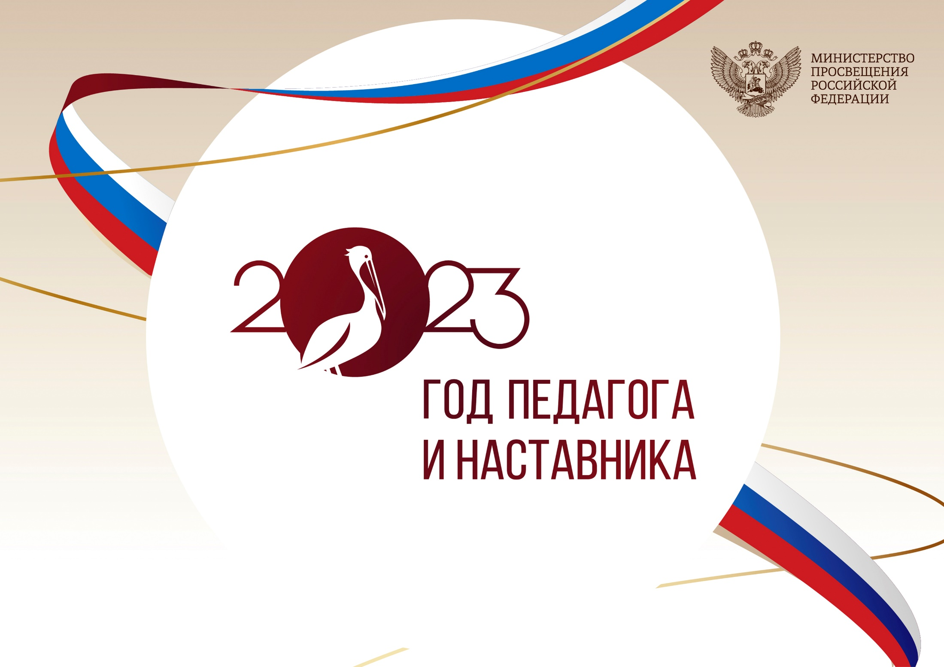

Выполнил:
преподаватель А.И. Асанатова

г. Байконур
2023 г

